高雄市立中正高中114學年度第2學期
國中第3次教學研究會議紀錄—科技領域
一、時間︰民國 115年5月28日(星期四)12:00~13:05。
二、地點︰圖書館自習室
三、簽到表：如附件
四、主席致詞
五、宣導事項：如議程
六、會議照片
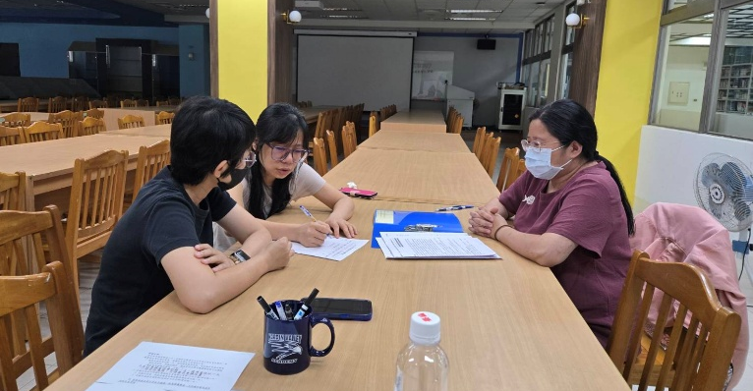 | 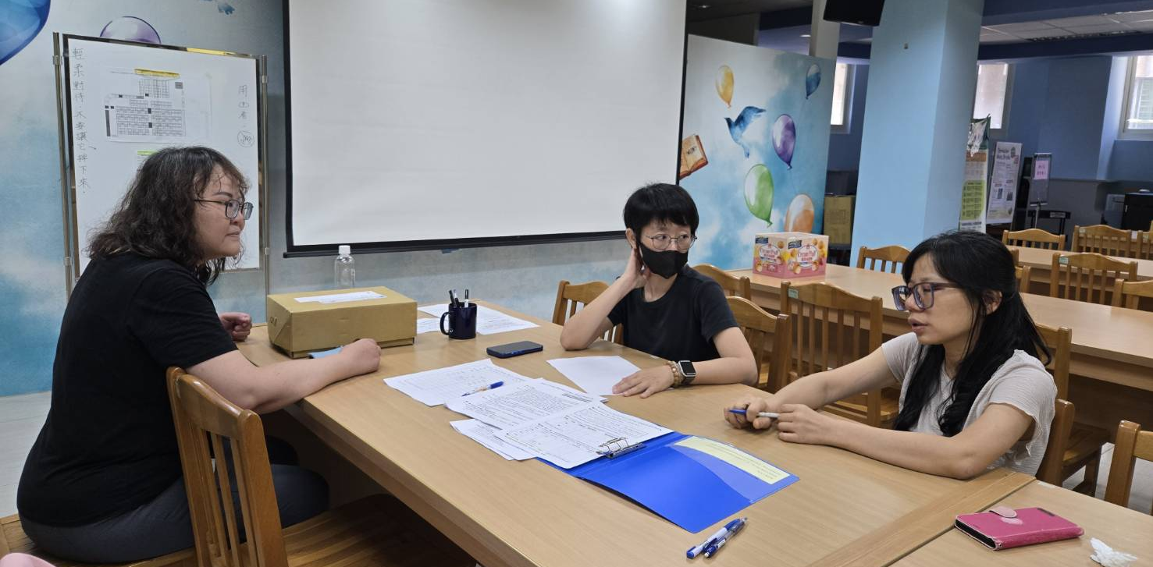

七、討論事項
- 請填寫補考範圍、暑假作業 (試務組)
●討論：本領域無暑假作業，補考相關訊息如補考調查表。
生科:7/24中午曾雍雯師/國中生科教室
資訊:7/22中午劉欣憓師/國中電腦教室(二)
- 請選出115學年負責生涯教育議題融入成果老師，並寫入會議紀錄。(資料組)
●討論：115學年負責生涯教育議題融入成果老師為曾雍雯師
- 善用AI科技，精進數位教學(數位化→數位優化→數位轉型→未來智慧學校)
(1)數位化：改善學校數位教學環境(提升載具使用時數)
(2)數位優化：精進數位知能，運用數位工具優化行政和教學流程，顯著提升營運效率和教學效
能，並將數位工具融入日常工作。
(3)數位轉型：建構完善的數位生態系統，創新教學模式，培養學生的數位素養，提升學生的學
習成效和學校的競爭力，並建立永續發展的機制。。
●討論：
(1)載具搭配已建置完成之大屏，可增進課堂上之數位化，115學年度預計師生/載具比會由目前之6:1提升到3:1，在載具數量增加的情況下，可規劃更多載具融入教學之課程。
(2)本領域可多多帶領學生參與相關競賽活動，例如機關王、AI素養爭霸賽、貓咪杯、運思維挑戰賽等，增進學生相關素養及能力
4. 115學年教科書發書時間表目前規劃：(按照去年時程規劃)
- 4/20-24各教學研究會討論、5月訂書、8/28日發書(舊生)。
- 新生於8/17-18新生訓練發書。
 | 115-1高、國中部教科書發放日程表
 | 高(國)一升高(國)二、高(國)二升高(國)三
 | 方案一
 | 星期一 | 星期二 | 星期三 | 星期四 | 星期五 | 星期六
 | 8.3 | 8.4 | 8.5 | 8.6 | 8.7 | 8.8
 | 8.10 | 8.11 | 8.12 | 8.13 | 8.14 | 8.15
暑期學藝
結束
 | 8.17 | 8.18 | 8.19 | 8.20 | 8.21 | 8.22
 | 新生訓練
 | 8.24 | 8.25 | 8.26 | 8.27 | 8.28 | 8.29
全校返校日
10:00放學
國高中發書

●討論：無意見
5. 115-2學年教科書發書時間表目前規劃：116/1/8第6、7節(班會時間)
●討論：無意見
6.「高雄市立中正高中教師兼任行政導師職務辦法草案」修正經過05/07第二次委員會討論後,修正
後請參見附件。主要修正如下說明
  - 第三章第二條
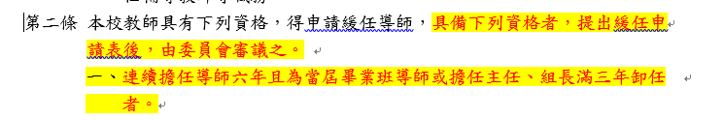

  - 第四章第一條第三款
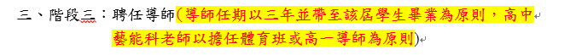

- 第四章第二條第三款

- 第四章第三條
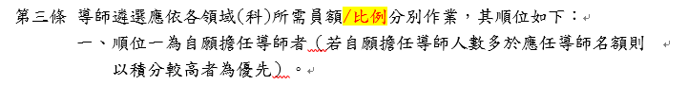
●討論：無意見

八、臨時動議或其他對學校建議（若無請填無）
⯄科內事務決議留存 | 本年度AI素養爭霸賽，曾雍雯師及劉欣憓師有意願帶隊參加，資圖組將留意活動公文轉知競賽訊息。
⯄建議  (僅告知不須行政回應) | 無
⯄建議或提案  (須行政回應) | 資訊科教師反應：試務組請託利用資訊課讓學生進行補救教學施測，但因不是全班皆需進行測驗，對教學上安排有很大的困擾，課堂上不易掌握學生狀況，也影響課程進度，希望能不要使用正課時段施測。

九、散會

